Start Vakantielezen –
feestelijke bijeenkomst op school voor ouders en kinderen

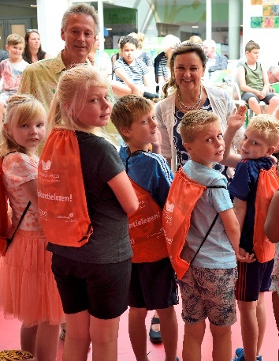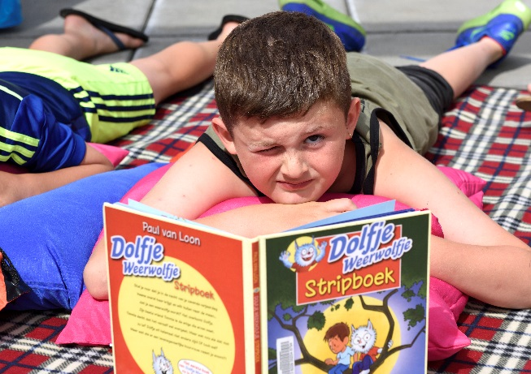

- Doel
- Ouders motiveren en tips geven om samen met hun kinderen in de zomervakantie te lezen, voor te lezen, te praten over boeken en samen naar de Bibliotheek te gaan.
- Ouders informeren over het belang van blijven lezen in de zomervakantie.
- Kinderen de kans geven te laten zien wat ze al kunnen en welke boeken ze leuk vinden.
- Voor wie?
Alle ouders en kinderen uit groep 3 en 4
- Wanneer?
Op een namiddag of begin van de avond eind juni/begin juli (voor de zomervakantie)
- Waar?
In de schoolbibliotheek
- Wie organiseert?
De leesconsulent samen met de leescoördinator in samenspraak met de leerkrachten van groep 3 en 4
- Wie nodigt uit?
De leerlingen en hun leerkrachten
- Hoe lang duurt het?
Afhankelijk van de gekozen programmaonderdelen 1-2 uur

Voorbereiding
- Begin juni: Verdeel de taken tussen de betrokkenen: leesconsulent, leescoördinator, leerkracht groep 3 en 4 en kinderen. De leesconsulent neemt de leiding.

- Begin juni: Verstuur de uitnodiging voor de ouders liefst 2 weken van tevoren (zie Uitnodiging voor meer informatie over de uitnodiging). Kunnen ouders niet i.v.m. werk, dan mag opa of oma ook komen.

- Half juni: Zorg dat er een plek is waar kinderen een kleine tentoonstelling kunnen houden van hun favoriete boeken en/of van werkjes waar ze trots op zijn. Ouders zijn eerder geneigd te komen als zij weten dat het om werk van hun eigen kinderen gaat.

- Half juni: Zorg voor de mogelijkheid een inspiratie-film met tips voor ouders te laten zien (of start de bijeenkomst in een lokaal dichtbij waar het mogelijk is om een film te laten zien).

- Eind juni: Probeer het zo te plannen dat de leerlingen in de week voor de feestelijke bijeenkomst al drie boeken hebben gekozen die ze in de zomervakantie willen lezen (meer mag altijd!). Ze nemen deze boeken uit de schoolbieb dus mee naar huis. Voor deze speciale vakantielezers mag dit! Lukt het niet van tevoren boeken te laten kiezen, dan kan dat ook tijdens de bijeenkomst. Volwassenen (ouders, leesconsulent, leerkracht) helpen de kinderen met kiezen. In de week voor de bijeenkomst hebben kinderen al informatie gekregen over Vakantielezen en het Vakantieleestasje dat ze meekrijgen.

- Eind juni: Vakantielezen is een feestje. Dit kun je laten zien door de ruimte feestelijk aan te kleden. Maak bijvoorbeeld alvast een voorbeeldslinger van stroken papier zodat ouders kunnen zien hoe een leesslinger eruit ziet (zie ook het ouder-filmpje). Deze slinger kan ook het schoolplein versieren als een extra entree. Eventueel (overduidelijk) afgeschreven boeken kun je als 'stepping stones' gebruiken vanaf het schoolplein richting de ruimte waar de bijeenkomst wordt gehouden. Hang ballonnen op, gebundeld tot een trosje hangend in een zwemband. (Indien mogelijk ook het logo van de Bibliotheek op school en Stichting De Versterking)

- Eind juni: Zorg voor drinken en iets lekkers voor ouders en kinderen. Zomerranja maak je door in alle glaasjes een rietje te steken met daaraan een aardbei. Cupcakes met een gekleurd mini parasolletje doen het ook leuk. Bij Ikea kun je letterkoekjes kopen.

- Eind juni: Wordt er met verschillende stands gewerkt, spreek dan van tevoren af wie welke stand bemenst en wat diegene moet doen.

TIP Betrek kinderen zoveel mogelijk bij de voorbereiding en geef ze een taak tijdens de bijeenkomst. Ze kunnen bijvoorbeeld ouders ontvangen bij de deur en welkomstdrankjes uitdelen. Andere kinderen kunnen met stoepkrijt pijlen tekenen op het schoolplein met de tekst: 'Welkom bij Vakantielezen!' Het is ook een optie dat een kind met een smartphone een filmpje of foto’s maakt voor op de schoolwebsite/facebookpagina.

Uitnodiging
Het is belangrijk dat zoveel mogelijk ouders komen. Zet zoveel mogelijk kanalen in om ouders uit te nodigen:
- Leerkracht/leesconsulent vraagt het persoonlijk.
- Er staat een aankondiging op de Vakantielees-poster in de hal en in de schoolbieb.
- Er zit een briefje op/naast de deur van groep 3 en 4.
- Kinderen nodigen hun ouders uit via een kort filmpje. Voor een voorbeeld hiervan: https://youtu.be/elxnbXfJYYE. Dit kan de school opnemen (met een telefoon) en via social media van de school verspreiden.
- Gebruik Isy/digiduif/social schools of een ander digitaal ouderportaal waarbij de mogelijkheid bestaat om ouders per mail uit te nodigen en te laten intekenen voor de bijeenkomst.
- Laat kinderen een persoonlijke uitnodiging schrijven en tekenen voor hun ouders. Vraag ouders om het antwoordstrookje (wel / niet aanwezig ) in te leveren bij de leerkracht.
- Laat ouders ook weten dat hun kinderen eigen werk zullen laten zien op de bijeenkomst.

Programma
Het programma kan verschillende onderdelen omvatten. Het tonen van de ouderfilm, het kiezen van boeken en het uitdelen van de tasjes zijn vaste onderdelen.
- Welkom door ...
- Inspiratiefilm Vakantielezen voor ouders
- Tonen (gratis) vakantiebieb-app op het smartbord.
- Rondleiding door kinderen langs 6 stands en eventueel het kiezen van boeken.
Voorbeelden van stands:
Stand: 1: Boekenstand, bemand door leerkracht en hulpouder.
Stand 2: Begeleiden en belonen hoe doe je dit? Bemand door leerkracht. Via de wacht hint en prijs methode wordt uitgelegd hoe je helpt bij het leren lezen (zie voorzijde ouderfolder).
Stand 3: Uitleg over de app VakantieBieb, bemand door kind en ouder, die vooraf instructie hebben gekregen van leesconsulent.
Stand 4: Knutselen aan het begin van de eigen slinger, bemand door kinderen.
Stand 5: Drankje en letterkoekjes/cake, bemand door kinderen o.l.v. hulpouder.
Centraal in het midden: de infobalie bemand door de leesconsulent. Hier ook info over de bibliotheekactiviteiten in de vakantie en over de digitale tips tijdens de zomer.
- Uitdelen vakantieleestasjes door:…
- Afsluiting: alle kinderen zingen het vakantieleeslied o.l.v. leerkrachten. Op het einde wordt een startschot van het project Vakantielezen gegeven door bijvoorbeeld het afschieten van confetticanons het uitdelen van ijsjes.

